**1. Descripción del escenario**

En la actualidad, muchos usuarios enfrentan el problema de gestionar múltiples pagos de suscripciones a servicios digitales, tales como Netflix, Game Pass, Spotify, entre otros. La falta de un sistema centralizado para gestionar estos pagos puede llevar a olvidos, pagos atrasados y, en consecuencia, a interrupciones en los servicios o cargos adicionales. Este proyecto busca resolver esta problemática mediante el desarrollo de una aplicación móvil que permita a los usuarios guardar recordatorios sobre sus pagos de manera eficiente y personalizada. La aplicación no requerirá un proceso de autenticación complejo, evitando así la gestión de información sensible, pero será lo suficientemente robusta para ofrecer una experiencia de usuario satisfactoria. La arquitectura de Microservicios permitirá un desarrollo modular, escalable y mantenible del sistema, facilitando futuras expansiones y mejoras.

**2. Modelo de Dominio**

**Visión General del Sistema**

El sistema se compone de varios componentes clave:

1. **Aplicación Móvil (Frontend)**: Interfaz de usuario desarrollada en React Native con Expo, permitiendo a los usuarios crear, editar, eliminar y visualizar recordatorios de pago.
2. **API Backend**: Desarrollada en Node.js, que maneja las operaciones CRUD (Crear, Leer, Actualizar, Eliminar) de los recordatorios.
3. **Base de Datos**: Almacena los recordatorios y la información de los usuarios de manera segura y eficiente.
4. **Servicios de Notificaciones**: Encargado de enviar recordatorios a los usuarios sobre sus pagos próximos.

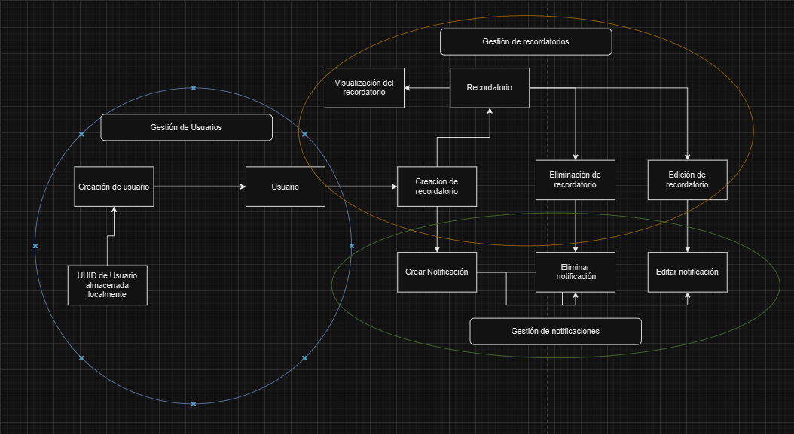

**3. Entidades, Agregados y Objetos de Valor**

**Contextos Delimitados**

1. **Gestión de Recordatorios**: Incluye la creación, edición, visualización y eliminación de recordatorios.
2. **Notificaciones**: Maneja el envío de notificaciones a los usuarios sobre sus próximos pagos.
3. **Gestión de Usuarios**: Administra la creación de IDs de usuario y su almacenamiento en el dispositivo.

**4. Identificación de Servicios**

|  |  |  |
| --- | --- | --- |
| Subdominio | Servicio | Tipo de Servicio |
| Gestión de Recordatorios | Crear Recordatorio | Entidad |
| Editar Recordatorio | Entidad |  |
| Eliminar Recordatorio | Entidad |  |
| Obtener Recordatorios | Entidad |  |
| Notificaciones | Enviar Notificación | Tarea |
| Programar Notificación | Tarea |  |
| Gestión de Usuarios | Crear Usuario | Utilidad |
| Obtener Usuario | Utilidad |  |